**曲阜市济宁学院单元（QF-06）海棠小镇地块控制性详细规划公示文本（简本）**

**为加强公众参与，发挥公众在我市规划管理中的作用，推进政务公开和依法行政，提高规划的科学性、可行性和可操作性，根据《中华人民共和国城乡规划法》《山东省城乡规划条例》等法律、法规和政务公开的有关规定，现依法对《曲阜市济宁学院单元（QF-06）海棠小镇地块控制性详细规划》（草案）规划内容进行社会公示，欢迎社会各界提出意见和建议。**

**一、公示内容**

**1、规划范围**

**本街区位于曲阜市陵城镇，南至海棠小镇南侧，北至高速北二路，西至金兰路，东至郑庄村西侧，总面积为31.86公顷。**

1. **主导属性**

**本街区主导属性为居住、工业。**

**3、土地使用规划**

**规划总用地面积31.86公顷，其中规划建设用地面积31.86公顷。**

**4、绿地系统规划**

**规划绿地与开敞空间用地1.01公顷，占街区总用地面积3.17%。主要沿金兰路、高速北二路两侧布局。**

1. **相关规划图纸**

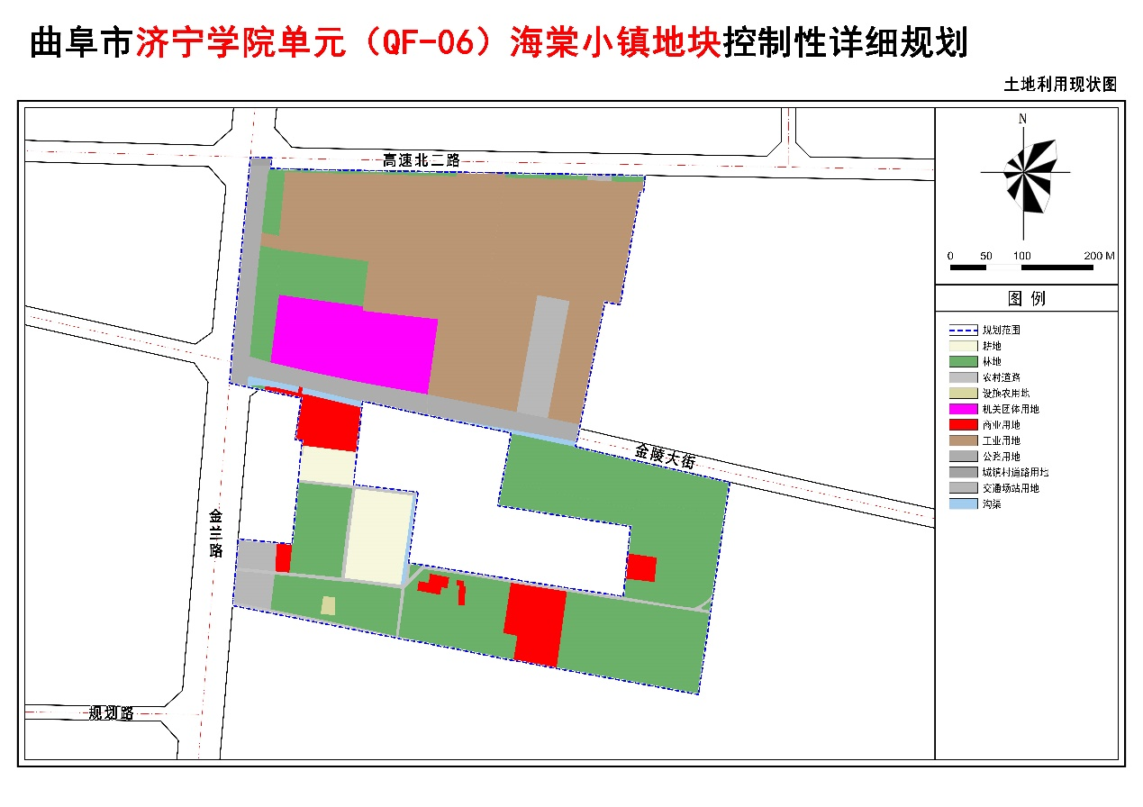

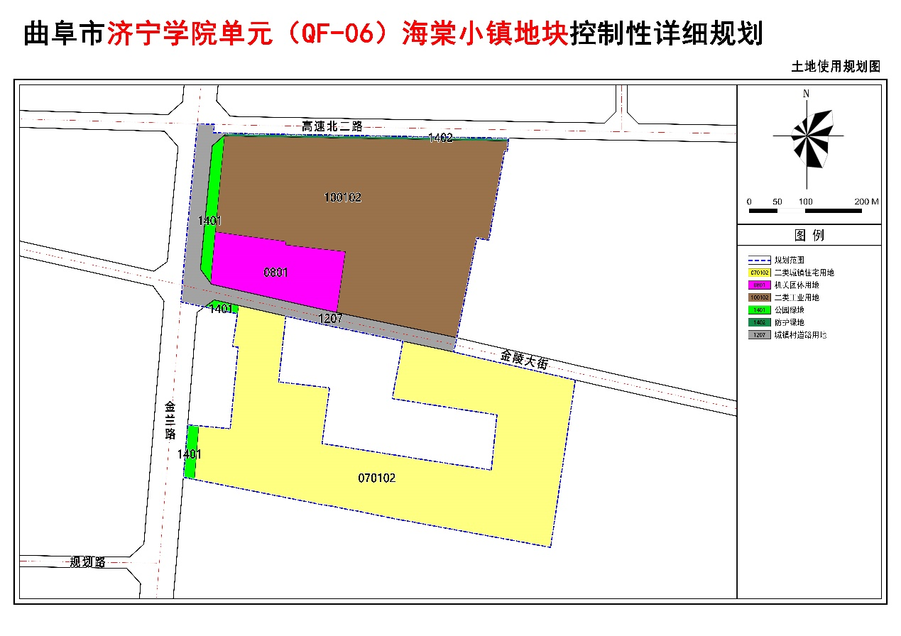

**二、征集单位、设计单位**

**1. 征集单位：曲阜市城乡规划中心**

**2. 设计单位：山东大地建筑规划设计有限公司**

**三、公示时间、地点及方式**

**1. 公示时间**

**2024年12月27日-2025年1月25日**

1. **网上公示**

**曲阜市自然资源和规划局政务网站**

**四、反馈方式**

**公示期内，各单位和社会公众可以通过以下两种方式提出意见：**

**1、通过电子邮件将意见发送至：qufuguihua@qq.com**

**2、通过信函方式寄至：曲阜市大同路5号自然资源和规划局312房间，邮编273100。联系电话：0537-3735803。**

**联系人：牟寅水，0537-3735803，3735726。**

**曲阜市城乡规划中心**

**2024年12月27日**